 | Quantinvo  La fiabilisation du stock au quotidien | Fiche produit · application mobile

L’inventaire compté au téléphone
Quantinvo est un outil d’inventaire pour le commerce de détail. Le site prépare et pilote la session — fichiers, emplacements, équipe, rapport. L’application fait le travail de terrain : elle compte, en rayon, avec le téléphone que chacun a déjà en poche. | Une licence par magasin.  Une équipe illimitée, aucun matériel à louer : chacun compte avec le téléphone qu’il a déjà.
CE QUE FAIT L’APPLICATION
— Lit les codes-barres à la caméra, au clavier, ou avec une douchette Bluetooth.  — Découpe le magasin en zones par des balises QR imprimées depuis l’application : plusieurs personnes comptent en même temps, chacune son rayon, sans se gêner.  — Second passage d’audit, écarts calculés en unités et en valeur, arbitrage à l’écran. |  | — Continue sans réseau : les comptages faits en réserve sont mis en file et repartent seuls dès le retour du signal.  — Le superviseur suit l’avancement en direct, rayon par rayon, depuis son écran.  — Rapport d’inventaire et export tableur à la clôture.

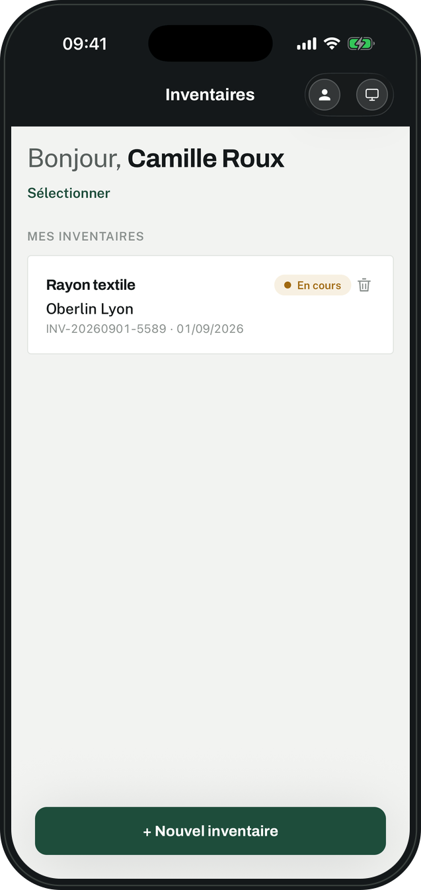  Les inventaires | 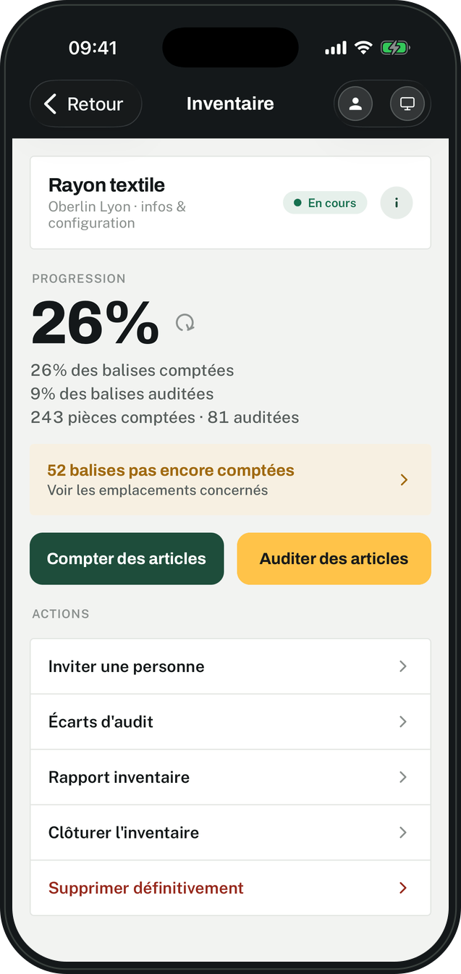  Le suivi | 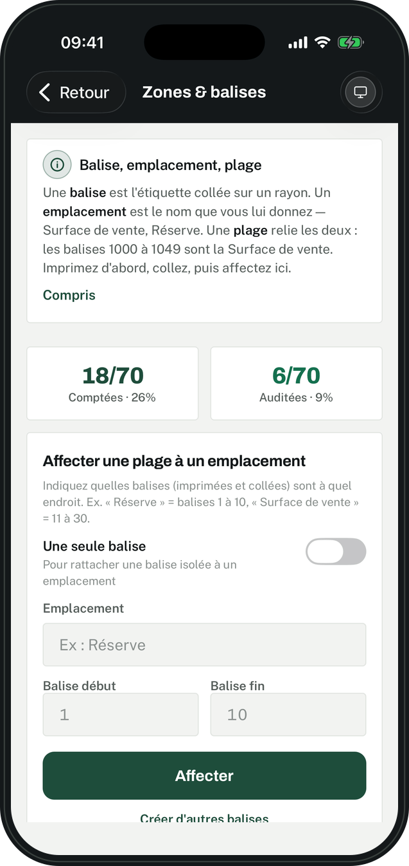  Zones et balises | 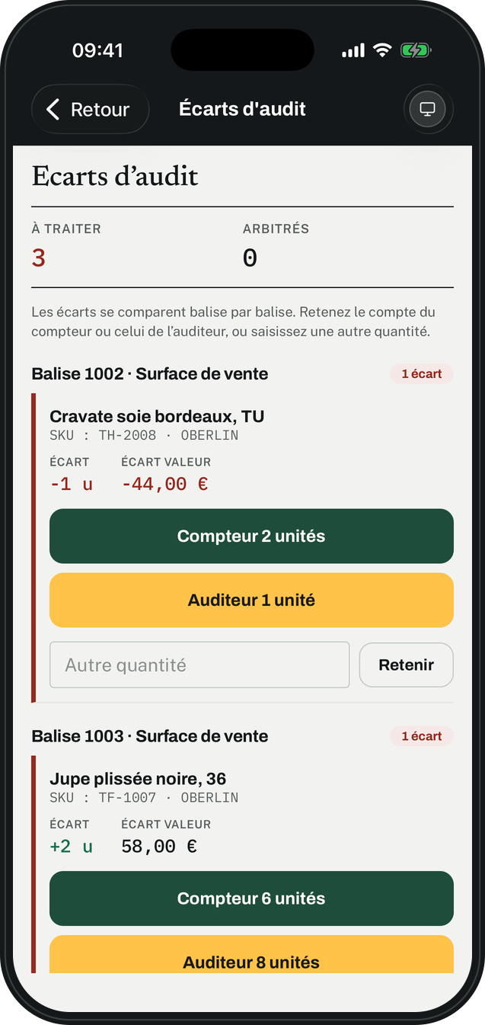  Écarts d’audit | 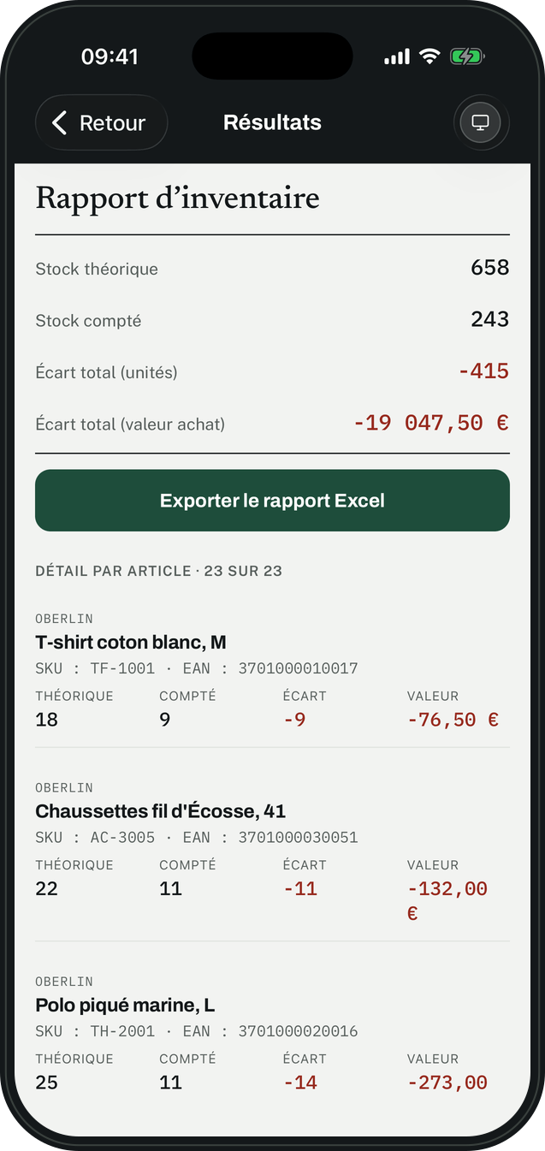  Rapport et écarts

SÉCURITÉ ET CONFIDENTIALITÉ
— Double authentification (TOTP) sur l’application comme sur le site, activable par chaque compte.  — Chaque compte ne voit que son entreprise, et un compteur que ses propres comptages : le cloisonnement est appliqué en base, pas seulement à l’écran.  — Personne ne s’inscrit seul. Les accès sont ouverts par l’administrateur de l’entreprise. |  | — Mot de passe de 12 caractères au minimum, et refus de ceux qui figurent dans les fuites connues.  — Le jeton de session vit dans le trousseau du téléphone, chiffré par le système. Une session inutilisée expire au bout de 30 jours.  — Données hébergées dans l’Union européenne. Aucun traceur, aucune mesure d’audience.

COMPATIBILITÉ  iPhone iOS 16.4 ou plus récent.  Android 7.0 (API 24) ou plus récent.  Langue français. Portrait, thèmes clair et sombre.  Douchettes lecteurs Bluetooth en mode clavier (HID).  Accès demandé la caméra, pour lire les codes-barres. Aucune photo n’est enregistrée. |  | PUBLICATION  Nom Quantinvo  Identifiant com.quantinvo.app  Version 1.0.0 (build 7)  Catégorie Professionnel (Business)  Classification 4+ — aucun contenu sensible.  Éditeur Devkaylab  Confidentialité www.quantinvo.com/confidentialite  Assistance contact@quantinvo.com · www.quantinvo.com
OÙ LA TÉLÉCHARGER
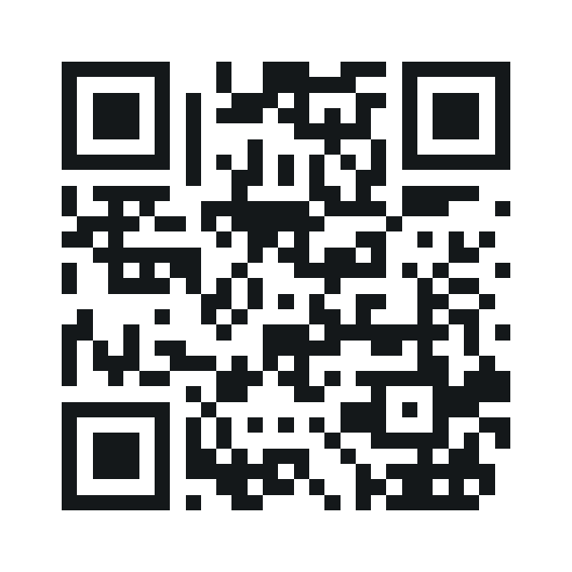 |  | Un seul code, pour tous les téléphones  Il ouvre l’application si elle est installée, propose la boutique sinon.  www.quantinvo.com/open |  | App Store  apps.apple.com/fr/app/quantinvo/id6807966626  Google Play · en cours d’examen  play.google.com/store/search?q=Quantinvo&c=apps
Devkaylab · contact@quantinvo.com · www.quantinvo.com — fiche établie le 28 septembre 2026, application version 1.0.0 (build 7).

